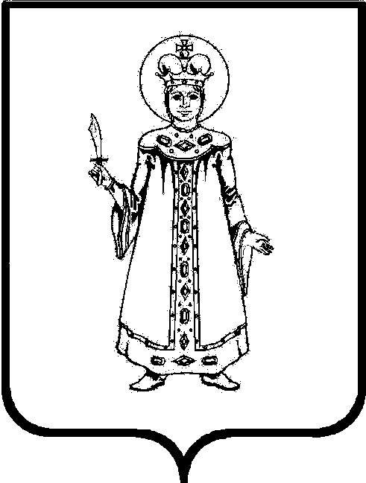

П О С Т А Н О В Л Е Н И Е

АДМИНИСТРАЦИИ Угличского муниципального РАЙОНА
ЯРОСЛАВСКОЙ ОБЛАСТИ

от__22.12.2023_ № __1363_

Об утверждении актуализированной схемы теплоснабжения городского поселения Углич

В соответствии с федеральными законами от 27.07.2010 №190-ФЗ «О теплоснабжении», от 06.10.2003 №131-ФЗ «Об общих принципах организации местного самоуправления в Российской Федерации», Требованиями к порядку разработки и утверждения схем теплоснабжения, утверждёнными постановлением Правительства Российской Федерации от 22.02.2012 №154«О требованиях к схемам теплоснабжения, порядку их разработки и утверждения», решением Думы Угличского муниципального района от 29.12.2022 №82 «Об утверждении Соглашения о передаче осуществления части полномочий по решению вопроса местного значения городского поселения Углич по организации в границах поселения электро-, тепло-, газо- и водоснабжения населения, водоотведения, снабжения населения топливом в пределах полномочий, установленных законодательством Российской Федерации», на основании решения публичных слушаний по актуализации схем теплоснабжения городского поселения Углич, Головинского сельского поселения, Ильинского сельского поселения, Отрадновского сельского поселения, Слободского сельского поселения, Улейминского сельского поселения Администрация Угличского муниципального района
ПОСТАНОВЛЯЕТ:
- Утвердить в установленном порядке актуализированную схему теплоснабжения городского поселения Углич.
- Определить в городском поселении Углич три единых теплоснабжающих организации: АО «Малая комплексная энергетика» (в границах систем теплоснабжения котельных «ЦРБ», «9-е Января», «Биофабрика», пос. ДСУ, мкр. Солнечный, «Речпорт»), ООО «Газпром теплоэнерго Ярославль» (в границах системы теплоснабжения Районной котельной №8), ООО «ТеплоСервис» (в границах системы теплоснабжения котельной мкр. Цветочный).
- Начальнику управления информатизации и связи Администрации района Лимонову И.А. в течение 15 календарных дней с даты утверждения актуализированной схемы теплоснабжения городского поселения Углич разместить актуализированную схему в полном объёме, за исключением сведений, составляющих государственную тайну, на официальном сайте Угличского муниципального района.
- Контроль за исполнением настоящего постановления возложить на первого заместителя Главы Администрации района - начальника Управления жилищно-коммунального комплекса и строительства Администрации района Задворнову О.В.
- Опубликовать настоящее постановление в «Угличской газете» не позднее 3 календарных дней со дня размещения схемы теплоснабжения на официальном сайте.
- Настоящее постановление вступает в силу после его официального опубликования.

Глава района А.Г. Курицин

